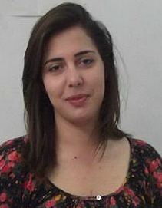
Ezzine nessrine

Etat Civil
- 21 ans
- Nationalité tunisienne
- Célibataire

Coordonnées
Tél : 28 004 140
Adresse : mourouj 5
Adresse e-mail : ezzine.nessrine@hotmail.com

Langue
- Arabe : langue maternelle
- Français : bon niveau en écrit et moyen en oral
- Anglais : bon niveau
- Italien : faible niveau

Informatique
- Word, Excel, power point
- quelque logiciel de Photoshop
- Internet

Centre d’intérêt
- Ecouter de la musique classique
- Dessin
- Les réseaux sociaux

Poste en Ressource humaine
Formation

- 2014-2015 : licence fondamentale en gestion de ressource humaine à l’institut supérieur de gestion, Tunis
- 2012-2014 : licence fondamentale en science de gestion à l’institut supérieur de gestion, Tunis
- 2011-2012 : bac économie & gestion avec mention Bien
Expérience professionnelle

De 2012 -2013 : stage d’un mois, assistante gestionnaire de stock et approvisionnement en CNTS Tunis
Connaissances

Droit de travail et droit des sociétés
Psychologie
Gestion des ressources humaines
Informatique
Langues

